Tortilla Tijdsduur: 65 minuten

Inleiding

Tortilla is een Zuid-Amerikaans product. De oorspronkelijke tortilla wordt gemaakt van maismeel.
In dit recept gebruik je een stoommandje bij het maken van de vulling.
Omdat de voedingsstoffen niet met water in contact komen, blijven de voedingstoffen en dus ook de smaak in de groenten veel beter bewaard.

Ingrediënten

- 50 g van een mix van uitgelekte mais- en kidneybonen
- 2 tortilla’s
- 2 blaadjes ijsbergsla
- 30 g wortel
- ¼ paprika
- ¼ ui
- 1 el verse peterselie
- 1 tl taco mix
- 2 el geraspte kaas
- 2 el kruidenkaas
- scheutje olie (om te bakken)

Ingangscontrole

grondstoffen | product / verpakking | THT /TGT | oordeel
ui | ¨ heel  ¨ beschadigd | ¨ goed  ¨ fout | ¨ afgekeurd  ¨ goedgekeurd
wortel | ¨ heel  ¨ beschadigd | ¨ goed  ¨ fout | ¨ afgekeurd  ¨ goedgekeurd
paprika | ¨ heel  ¨ beschadigd | ¨ goed  ¨ fout | ¨ afgekeurd  ¨ goedgekeurd
sla | ¨ heel  ¨ beschadigd | ¨ goed  ¨ fout | ¨ afgekeurd  ¨ goedgekeurd
mais | ¨ heel  ¨ beschadigd | ¨ goed  ¨ fout | ¨ afgekeurd  ¨ goedgekeurd
kruidenkaas | ¨ heel  ¨ beschadigd | ¨ goed  ¨ fout | ¨ afgekeurd  ¨ goedgekeurd
Werkwijze

- Was de groenten.
- Snijd de wortel julienne.
- Giet 200 ml water in een pan. Zet het stoommandje erin. En vul deze met de
wortel.
- Laat de wortel in ongeveer 10 minuten gaat stomen (let op dat de pan niet
droog kookt).
- Snipper de ui.
- Haal de zaadlijst uit de paprika en snijd de paprika brunoise.
- Doe olie in de koekenpan en laat het heet worden.
- Fruit de ui.
- Doe de paprika erbij en bak deze.
- Roer er de taco mix doorheen.
- Voeg daarna de mais, bonen en wortel toe.
- Zet het vuur laag en laat het nog 2 minuten mee bakken.
- Zet de oven op grillstand op 100°C.
14. Leg de tortilla’s op een bakmat op het rooster en smeer elke tortilla in met
kruidenkaas.
15. Leg de blaadjes sla erop.
16. Verdeel in het midden van de tortilla het groentemengsel en strooi er de fijn
gehakte peterselie overheen.
17. Rol de tortilla op en leg deze met de naad naar beneden of zet hem vast met
een prikker.
18. Strooi de geraspte kaas over de tortilla.
19. Plaats het rek met de tortilla 2 minuten onder de grill om de kaas te laten
smelten. En iets te laten kleuren.

Was af en maak je werkplek schoon. Laat deze netjes en droog achter.
.

Opdrachten

- Zet alle ingrediënten die je gebruikt hebt bij de bereiding van de tortilla in de schijf van vijf.
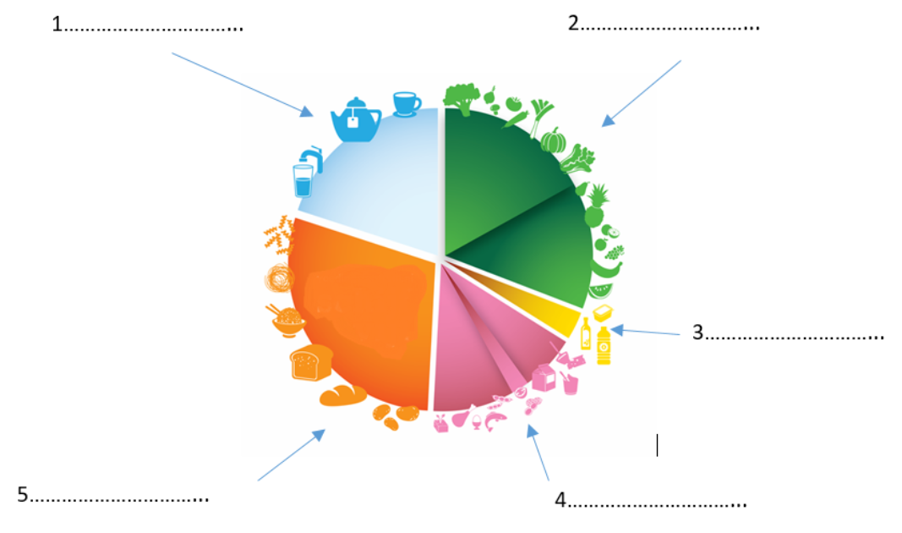
- Geef met argumenten aan of de tortilla gezond is. Zeg daarbij wat over de verschillende voedingsstoffen en hun hoeveelheid.

vetten…………………………………………………………………………………..

eiwitten…………………………………………………………………………………
koolhydraten…………………………………………………………………………..

vitaminen en mineralen………………………………………………………………

- Wat ontbreekt er nog aan deze maaltijd?

………………………………………………………………………………………….
- Waarom is stomen van groenten gezonder dan koken?
………………………………………………………………………………………….

- Welke snij- en kooktechnieken heb je toegepast?
………………………………………………………………………………………….

6.
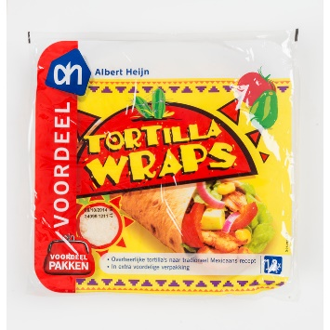verpakking A | 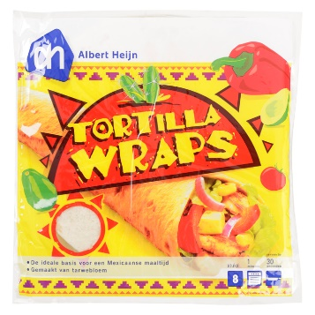verpakking B
AH voordeel wraps € 2,09  Inhoud en gewicht:  740 gram,12 portie(s). | AH wraps €1,49  Inhoud en gewicht  320 gram, 8 portie(s).

Zijn de wraps in beide verpakkingen even groot? Leg dit uit met een berekening.

Op verpakking A staat voordeelpak, klopt dit ook echt? Leg dit uit met een berekening.
Reflectie
Controlepunten Tortilla | Gerealiseerd?
Controlepunten Tortilla | Ja | Nee
Kwaliteit:
Handen gewassen en aan juiste doek afgedroogd
Afval gescheiden weggegooid
Oven na gebruik schoon gemaakt
Materialen en middelen inzetten
Ui, paprika en wortel op juiste wijze gesneden
Stoommandje juist gebruikt (zonder droogkoken)
Tortilla onder de grill gelegd tot de kaas smelt en kleurt

